Lydintensitet og lydstyrke dB
Den lydenergi, som passerer en arealenhed vinkelret på lydretningen pr. sekund kaldes lydintensiteten I. Lydintensitet har SI-enheden $W/m^{2}$.
Det menneskelige øre kan registrere lyde af meget forskellig intensitet. I det mest følsomme frekvensområde kan en gennemsnitsperson registrere lyde med så lav en intensitet som ${10}^{-12} W/m^{2}$, der kaldes høretærsklen. Hvis lydintensiteten bliver omkring 1$W/m^{2}$, nærmer man sig smertegrænsen. Fra den laveste intensitet til den højeste er der en kolossal forskel, nemlig en faktor ${10}^{12}$.
Det menneskelige øre er indrettet således, at det ikke opfatter styrken af en lyd proportionalt med dens intensitet. For at frembringe en lyd, der af hjernen opfattes dobbelt så høj, skal der en tidobling af intensiteten til. Fx føles en lyd med intensiteten ${10}^{-2} W/m^{2}$ dobbelt så høj som en lyd med intensiteten ${10}^{-3} W/m^{2}$ og fire gange så høj som en lyd med intensiteten ${10}^{-4} W/m^{2}$.
Som følge af forskellen mellem, hvordan hjernen opfatter lydstyrken, og den fysisk målbare lydintensitet, definerer man lydstyrken ved følgende logaritmiske udtryk:
$$L=10⋅\log\left(\frac{I}{I_{0}}\right)dB$$
Den formel kan omskrives til
$$I=I_{0}⋅{10}^{0,1⋅L}$$
Denne sidste formel kan være bekvem at bruge, hvis man kender lydstyrken L i dB og ønsker at beregne lydintensiteten I i $W/m^{2}$. Her er ${I_{0}=10}^{-12} W/m^{2}$.
Lydstyrken L udtrykker et forhold mellem to intensiteter og er derfor egentlig blot et rent tal. Der er dog tradition for angive lydstyrke i dB eller decibel efter en af telefonens opfindere, Graham Bell.

Opgave
En lydbølge har intensiteten ${I=10}^{-10} W/m^{2}$.
- Vis at dette giver en lydstyrke på 20 dB.
- Vis at en lydintensitet på ${10}^{-12} W/m^{2}$ svarer til en lydstyrke på 0 dB.
- Hvor meget stiger lydstyrken i dB, hver gang lydintensiteten i $W/m^{2}$ fordobles?

Lydintensitet og lydstyrke af forskellige lyde

Lydkilde | Lydstyrke L /$dB$ | Lydintensitet I /$W/m^{2}$
Jetfly 30 m borte | 140 | 100
Smertegrænse | 120 | 1
Høj rockkoncert | 120 | 1
Sirene 30 m borte | 100 | $$1⋅{10}^{-2}$$
Trafikeret gade | 70 | $$1⋅{10}^{-5}$$
Almindelig samtale | 60 | $$1⋅{10}^{-6}$$
Stille musik fra radio | 40 | $$1⋅{10}^{-8}$$
Sagte hvisken | 20 | $$1⋅{10}^{-10}$$
Raslende blade | 10 | $$1⋅{10}^{-11}$$
Høretærskel | 0 | $$1⋅{10}^{-12}$$

Smertegrænsen er i tabellen sat til 120 dB. I virkeligheden varierer den fra 115 til 140 dB afhængig af lydens frekvens.

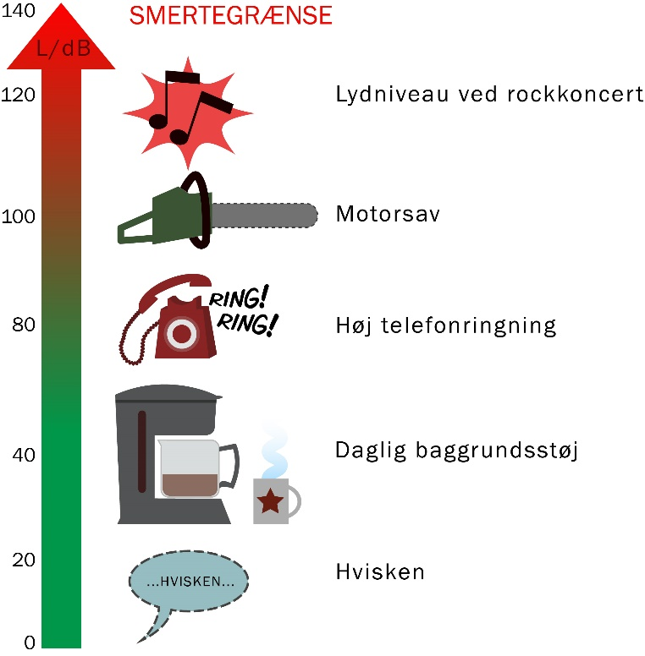

Eksperiment Måling af lydstyrke
Undersøg med en lydmåler lydstyrken af forskellige lydkilder.
Det er velkendt, at lyden bliver lavere, når man fjerner sig fra lydkilden. For lys gælder den såkaldte afstandskvadratlov:
Når afstanden fordobles, vil lysintensiteten falde til en fjerdedel.
Undersøg, om afstandskvadratloven også gælder for lyd.

Benyt skolens lydmåler eller installér en lydmåler på din smartphone.

Sound Meter
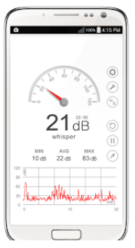
I Google Play til Android
https://play.google.com/store/search?q=sound%20meter&c=apps

Decibel Sound Meter Pro
I App Store til iOS
https://itunes.apple.com/us/app/decibel-sound-meter-pro/id1227650795?mt=8

